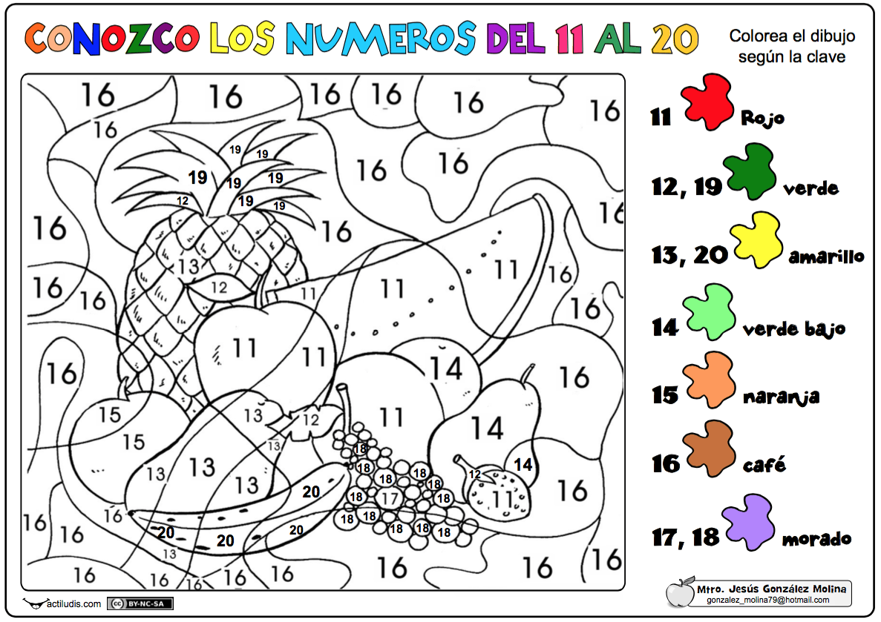TEMA: COLORES Y OTRAS CREACIONES

TEMA: COORDINACIÓN
Tarea: delinea los puntos y forma la figura. Luego colorea.

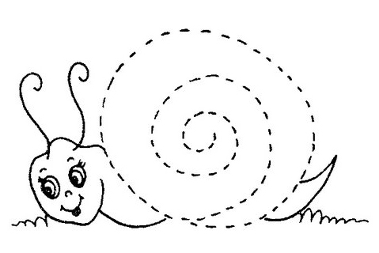

TEMA: APRESTAMIENTO
Tarea: une los puntos con líneas y descubre la figura. Luego colorea.

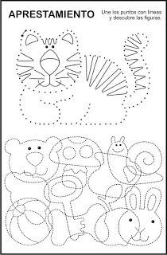

Tema: colorea tu obra de arte
Tarea. Ingresa a este link:

https://arbolabc.com/juegos-de-colores/colorea-tu-obra-de-arte

Realiza una captura de pantalla de la obra que pintaste.

